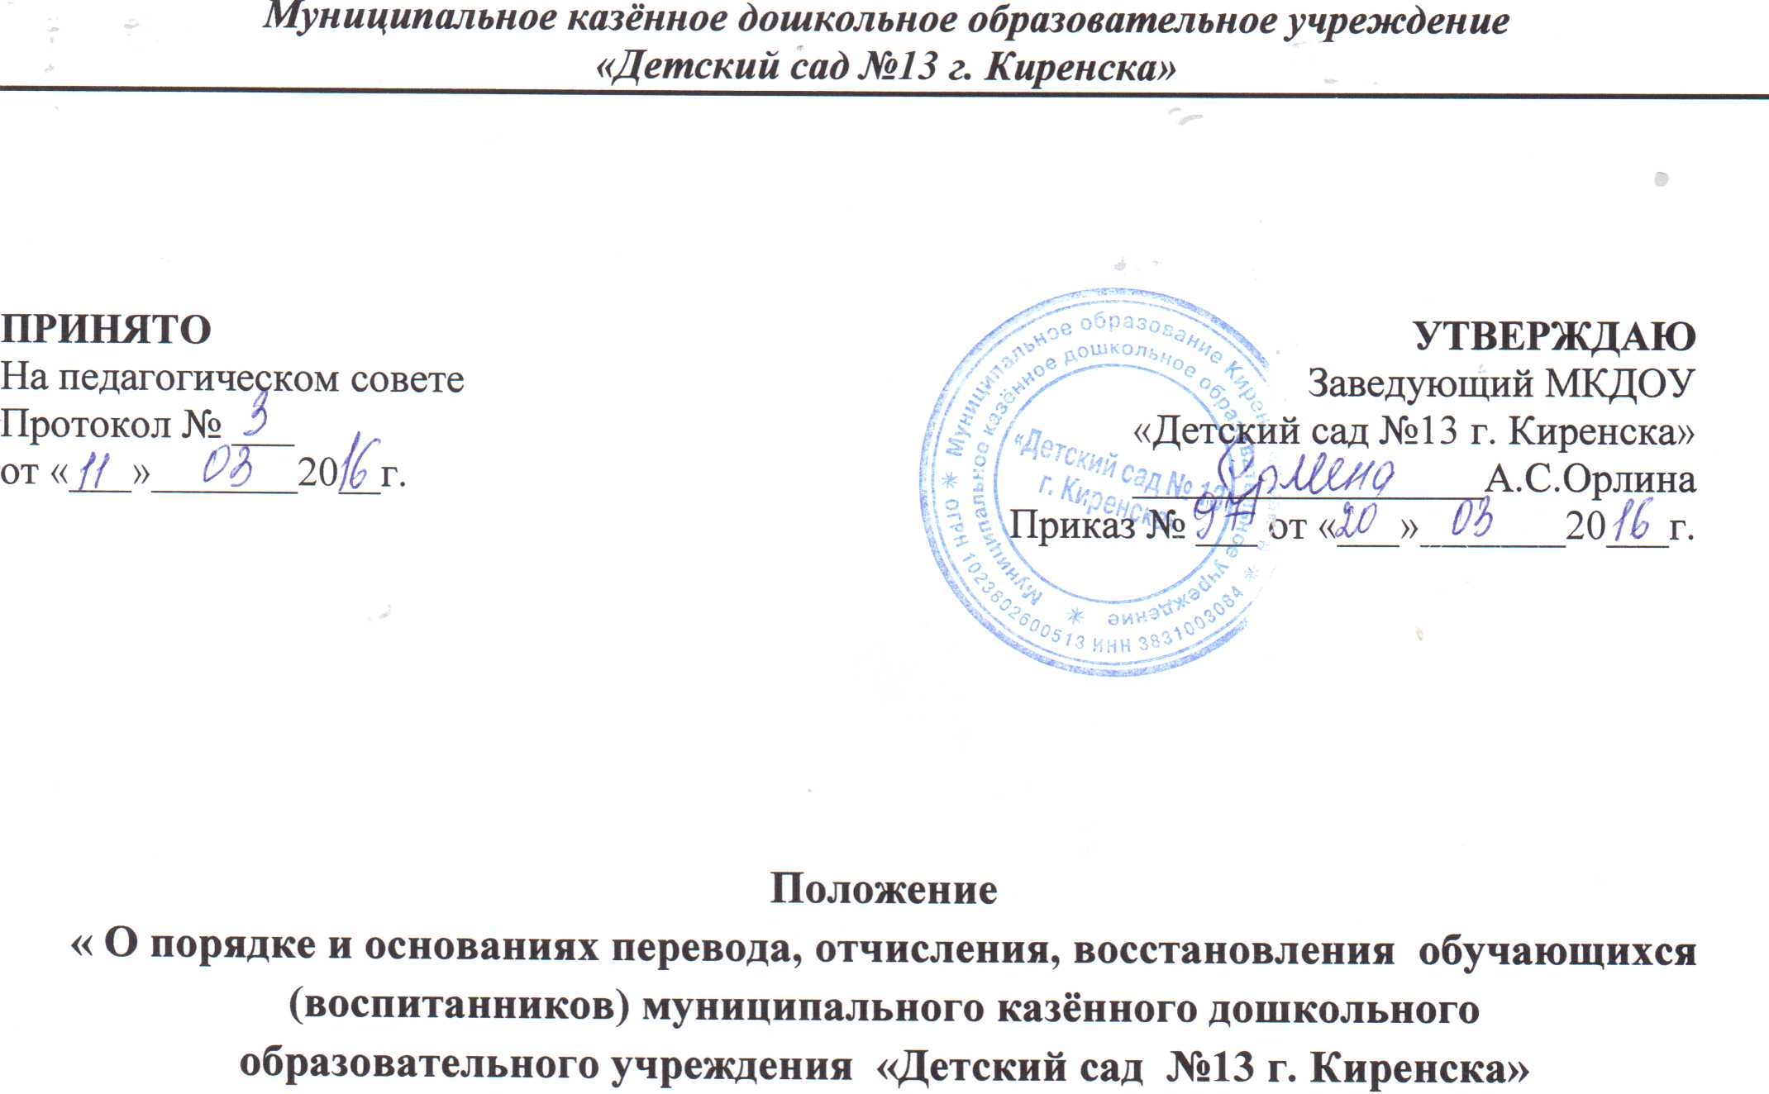

- Общие положения

1.1. Положение « О порядке и основаниях перевода, отчисления, восстановления, обучающихся (воспитанников) Муниципального казённого дошкольного образовательного учреждения «Детский сад №13 г. Киренска» разработано в соответствии с:
Приказом Министерства образования и науки РФ от 8 апреля 2014 г. № 293 «Об учреждении Порядка на обучение по образовательным программам дошкольного образования»,
Федеральным законам от 29 декабря 2012 г. № 273-ФЗ «Об образовании в Российской Федерации»,
Конституции Российской Федерации,
Распоряжением Правительства Российской Федерации от 17 декабря 2009 г. № 1993-р,
Постановлением Главного государственного врача Российской Федерации от 15 мая 2013 г. № 26 «Об утверждении СанПиН 2.4.1.3049-13 «Санитарно – эпидемиологические требования к устройству, содержанию и организации режима работы дошкольных образовательных организаций»,
Федеральным законом от 27 мая 2006 г. № 152-ФЗ «О персональных данных», правил «Приёма детей в муниципальные дошкольные казённые образовательные учреждения и учреждения для детей дошкольного и младшего школьного возраста на обучение, по образовательным программам дошкольного образования Киренского муниципального района, действующим федеральным и региональным законодательством в области образования.
1.2. Настоящее положение определяет порядок и основания перевода, отчисления, восстановления, обучающихся (воспитанников) в Муниципальное казённое дошкольное образовательное учреждение «Детский сад №13 г. Киренска»

- Сохранение места в ДОУ за воспитанником.

Место за ребёнком, посещающим группу общеразвивающей направленности в ДОУ, сохраняется на время:
2.1. по причине болезни ребенка (в образовательную организацию представляется медицинская справка с указанием диагноза и длительности заболевания):
2.2.по причине болезни одного из родителей (законных представителей) ребенка (в образовательную организацию представляется копия медицинской справки или копия листка нетрудоспособности родителя (законного представителя);
2.3.по причине лечения или оздоровления ребенка в медицинских, санаторно-курортных организациях иди иных организациях (в образовательную организацию представляется выписка из указанной организации);
2.4.по причине отдыха ребенка на период отпуска родителей (законных представителей), но не более 75 календарных дней (в образовательную организацию представляется заявление родителей (законных представителей);
2.5.по причине карантина, ремонтных и (или) аварийных работ, принятия решения о закрытии (приостановке деятельности) образовательной организации;
2.6.по причине актированных дней при температуре воздуха ниже 40°С;
2.7.по причине учебного отпуска родителей (законных представителей) {в образовательную организацию предъявляется справка-вызов учебного заведения, имеющего государственную аккредитацию);
2.8.по причине направления родителей (законных представителей) в командировку (в образовательную организацию предъявляется копия командировочного удостоверения);
2.9.по причине нахождения ребенка на домашнем режиме вследствие перенесенного заболевания на основании письменной рекомендации врача-педиатра (в образовательную организацию предъявляется письменная рекомендации врача-педиатра с указанием срока нахождения на домашнем режиме).

- Порядок и основания перевода воспитанников.

3.1. временный перевод воспитанников в другое образовательное учреждение из ДОУ осуществляется:
3.1.1. на период приостановления образовательной деятельности ДОУ в летний период по графику, согласованному с Учредителем,
3.2. перевод воспитанника в другую группу (в соответствии с возрастом детей) осуществляется:
3.2.1. в течение учебного года по заявлению родителей (законных представителей) при наличии свободных мест в группе;
3.2.2. в связи с достижением воспитанниками следующего возрастного периода, на основании приказа заведующего ДОУ.
3.3. Перевод воспитанника в другую группу в течение года по медицинским показаниям осуществляется на основании приказа заведующего.
3.4. Перевод несовершеннолетнего обучающегося (воспитанника) в группы компенсирующей направленности (логопедические) осуществляется в следующих случаях:
3.4.1. на основании заключения психолого-медико-педагогической комиссии о переводе воспитанника в группу компенсирующей направленности (на период коррекции).
3.5. Перевод несовершеннолетнего обучающегося (воспитанника) в группы оздоровительной направленности (логопедические) осуществляется в следующих случаях:
3.5.1. на основании заключения психолого-медико-педагогической комиссии (далее ПМПК) о переводе воспитанника в группу оздоровительной направленности (на период коррекции).
3.6. Перевод воспитанника по п.3.4.,3.5 настоящего положения производится на основании распорядительного акта (приказа) заведующего о переводе воспитанника и заключения ПМПК.
3.7. Перевод воспитанника производится по желанию родителей (законных представителей).

4.Порядок отчисления воспитанников из ДОУ.

4.1. Договор с родителями (законными представителями) воспитанника может быть
расторгнут согласно ст.61 Федерального закона Российской Федерации от 29 декабря 2012 г. № 273-ФЗ «Об образовании в Российской Федерации»
4.1.1. в связи с завершением обучения в дошкольном учреждении
4.1.2. по соглашению сторон
4.1.3. по инициативе одной из сторон настоящий договор может быть расторгнут по основаниям, предусмотренным действующим законодательством РФ, в том числе перевода воспитанника для продолжения освоения образовательной программы дошкольного образования в другую организацию, осуществляющую образовательную деятельность;
4.1.4. по обстоятельствам, не зависящим от воли родителей (законных представителей) воспитанника и ДОУ, в том числе в случаях ликвидации ДОУ, аннулирования лицензии на осуществление образовательной деятельности.
4.1.5. в связи с завершением обучения в дошкольном учреждении
4.2.Отчисление воспитанника из ДОУ оформляется приказом руководителя с соответствующей пометкой в алфавитной Книге учёта движения детей воспитанников МКДОУ «Детский сад №13 г. Киренска»
4.3. О расторжении договора родители (законные представители) воспитанника уведомляются за 5 дней до даты отчисления. Уведомление не требуется в случае расторжения договора по заявлению родителей (законных представителей) воспитанника, а также в связи с завершением дошкольного образования.
4.4. Отчисление воспитанника производится на основании распорядительного акта (приказа) заведующего об отчислении воспитанника и в отдельных случаях, указанных п.5.1. настоящего Положения, заявления родителей (законных представителей) ребёнка.

5.Порядок и основания восстановления воспитанников

5.1. Воспитанник, отчисленный из ДОУ по инициативе родителей (законных представителей) до завершения освоения образовательной программы, имеет право на восстановление, по заявлению родителей (законных представителей) при наличии направления Управления образования и свободных мест в МКДОУ « Детский сад № 13 г.Киренска». Порядок получения направления в ДОУ определяется правилами «Приёма детей в муниципальные дошкольные казённые образовательные учреждения и учреждения для детей дошкольного и младшего школьного возраста на обучение, по образовательным программам дошкольного образования Киренского муниципального района»;
5.2.При наличии Направления от Управления образования заведующий МКДОУ « Детский сад №13 г.Киренска» издаёт приказ о восстановлении воспитанника.
5.3.Права и обязанности участников образовательного процесса, предусмотренные законодательством об образовании и локальными актами ДОУ возникают с даты восстановления воспитанника в ДОУ.
5.4.Спорные вопросы, возникающие между родителями воспитанников и администрацией ДОУ, разрешаются совместно с Учредителем.

6.Заключительные положения

6.1.Спорные вопросы, возникающие между родителями (законными представителями) детей и администрацией ДОУ, регулируются Учредителем данного дошкольного образовательного учреждения и в соответствии с положением о регулировании споров.
6.2.Настоящее положение действует, вплоть до принятия нового.

